淡江大學111學年度社團學習與實作課程-企畫新show -企畫競賽計畫
- 活動時程
- 報名：112年5月15日(一)至5月26日(五)止。
- 初審獲選公告：112年5月29日(一) 公告課外組網頁及社團學習與實作課程系統
- 複審企畫簡報：112年6月1日(四) 19:00至21:30。
- 報名
- 參賽資格：111學年度第2學期修習「社團學習與實作課程-入門課程」的學生。
- 凡本學期修習「社團學習與實作課程-入門課程」學生，以組(3人以上)為單位報名。
- 企畫方向及內容須與聯合國永續發展目標(SDGs)相關，企畫主題詳SDGs關聯表(附件1)，須至少符合其中1項。
- 報名時間：112年5月15日(一)至5月26日(五)止。
- 報名方式及注意事項：
- 報名資料如下，請以電子檔形式呈現。
- 團隊成員名單(附件2)：以電腦打字，勿手寫後翻拍。
- 企畫書：避免格式錯亂，轉檔為PDF檔。
- 著作權同意書(附件3)：請列印簽名後，掃描為電子檔上傳。
- 其他相關資料：如有活動文宣或相關資料，請提供電子檔。
- 報名方式：備妥資料後，上傳報名表單，以個人GOOGLE帳號登入。
報名表單：https://forms.gle/oMQagWsom9iU5btU6
(或社團學習與實作系統->最新消息->企畫競賽辦法>報名網址)。
- 資料上傳後2-3日，將寄信通知組長是否已報名完成，請留意信件。
- 審查評比
邀請課外組社團輔導老師及校外專家評比，針對企畫內容及提案簡報評分，遴選優秀作品及團隊。
  - 初審
初賽名單公布：5月29日(一)，評選企畫力總分前10組進入複賽。獲選名單公告於課外組網頁及社團學習與實作課程系統-最新消息。
  - 複審
- 日期：111年6月1日(四)19:00至21:30 地點：體育館SG316教室
- 參與複賽小組進行提案簡報。每組簡報5分鐘，評審答詢5分鐘。
- 評審對企畫力、表達力及行銷力綜合評比。

- 評分項目如下：
評分項目 |  | 項目細項
企畫力  60% | 內容明確且邏輯合理 | 企畫理念及目的明確  企畫內容豐富充實  活動流程安排縝密且合理
 | 內容具有創意特色 | 活動設計與包裝之創意  活動新穎或具獨特性
 | 可被執行且符合企畫目的 | 企畫內容可執行程度  活動經費及人力安排是否符合效益  企畫目的及績效評估方式
表達力  30% | 提案報告吸引聽眾 | 突顯活動特色  口條表達清晰流暢  上台簡報表現自信
行銷力  10% | 視覺宣傳美觀 | 文件版面配置適宜且容易閱讀  簡報視覺美觀突顯活動特色
 | 團隊精神展現 | 展現團隊精神與活力  成員間相互配合
- 獎項
  - 除最佳行銷獎外，各獎項由評審評定後頒布，各獎項不重複授獎。
  - 最佳行銷獎由現場參與聽眾票選最高票者獲得。
  - 獲獎後須配合提供相關資料，俾便獎金撥款。
獎項名稱 | 名額 | 說明 | 獎勵內容
傑出企畫獎 | 1 | 綜合表現最佳企畫 | 小組獎金5000元+獎狀
最佳創意獎 | 1 | 企畫內容最具創意特色 | 小組獎金2500元+獎狀
最佳視覺獎 | 1 | 排版美宣設計最佳 | 小組獎金2500元+獎狀
最佳行銷獎 | 1 | 提案方式及表達最吸引聽眾 | 小組獎金2500元+獎狀
最佳團隊獎 | 1 | 團隊精神及簡報表現最佳 | 小組獎金2500元+獎狀
佳作 | 5 | 企畫內容完整且具可行性 | 小組獎金1000元+獎狀

110學年第2學期社團入門課程企畫方案與SDGs關聯表 附件1
- 何謂SDGs?
由於氣候變遷、經濟成長、社會平權、貧富差距等難題如重兵壓境，2015年，聯合國宣布了「2030永續發展目標」（Sustainable Development Goals, SDGs），包含消除貧窮、減緩氣候變遷、促進性別平權等17項 SDGs 目標，指引全球共同努力、邁向永續。
- SDGs關聯表
方案企畫主題 | 永續發展目標及細項目標
弱勢服務  EX:  - 在地小農行銷服務  - 無毒農業推廣  - 漁業資源維護，如不吃小魚、魚翅等。  - 從農場到餐桌食物追溯  - 食物銀行(剩餘食物如何送給有需要的人) | SDG2：消除飢餓，達成糧食安全，改善營養及促進永續農業(確保糧食安全，消除飢餓，促進永續農業)  2.3使農村的生產力與小規模糧食生產者的收入增加一倍，尤其是婦女、原住民、家族式農夫、牧民與漁夫，包括讓他們有安全及公平的土地、生產資源、知識、財務服務、市場、增值機會以及非農業就業機會的管道。
反毒反菸防治  環境污染防治宣導  促進健康生活(過重和肥胖、運動不足和不健康食物) | SDG3：確保健康及促進各年齡層的福祉(確保及促進各年齡層健康生活與福祉)  3.5 強化物質濫用的預防與治療，包括麻醉藥品濫用以及酗酒。  3.9大幅減少死於危險化學物質、空氣污染、水污染、土壤污染以及其他污染的死亡及疾病人數。
偏鄉弱勢教育輔導服務  新住民及其子女服務 | SDG4：確保有教無類、公平以及高品質的教育，及提倡終身學習(確保全面、公平及高品質教育，提倡終身學習)  4.5消除教育上的兩性不平等，確保弱勢族群有接受各階級教育的管道與職業訓練，包括身心障礙者、原住民以及弱勢孩童。  4.7確保所有的學子都習得必要的知識與技能而可以促進永續發展，包括永續發展教育、永續生活模式、人權、性別平等、和平及非暴力提倡、全球公民、文化差異欣賞，以及文化對永續發展的貢獻。
職涯發展  EX:  - 在地觀光產業發展  - 在地企業合作實習 | SDG8：促進包容且永續的經濟成長，達到全面且生產力的就業，讓每一個人都有一份好工作  8.5 在西元2030年以前，實現全面有生產力的就業，讓所有的男女都有一份好工作，包括年輕人與身心障礙者，並實現同工同酬的待遇。  8.9制定及實施政策，以促進永續發展的觀光業，創造就業，促進地方文化與產品。
環保議題  EX:空污議題倡導  社區議題  EX:  - 社區公園認養維護  - 繪製社區綠色生活地圖  - 社區友善地圖繪製  - 社區探索變遷(運用藝術、文學和歷史知識) | SDG11：促使城市與人類居住具包容、安全、韌性及永續性  11.4 在全球的文化與自然遺產的保護上，進一步努力。  11.6減少都市對環境的有害影響，其中包括特別注意空氣品質、都市管理與廢棄物管理。  11.7為所有人提供安全、包容的、可使用的綠色公共空間，尤其是婦女、孩童、老年人以及身心障礙者。
垃圾減量、垃圾分類與回收  EX:  - 膳食選擇與習慣(選擇在地食物)  - 吃食物不吃食品 | SDG12：確保永續的消費與生產模式  12.5透過預防、減量、回收與再使用大幅減少廢棄物的產生。
淨灘、海廢分類紀錄與處理、海洋生態  EX:  - 沿海生態遊覽解說  - 與海洋的文化關係 | SDG14：保育及永續利用海洋與海洋資源，以確保永續發展  14.1預防及大幅減少各式各樣的海洋污染，尤其是來自陸上活動的污染，包括海洋廢棄物以及營養污染。
環境生態議題  EX:  - 無痕山林  - 生態保護  - 自然棲息地維護  - 生物多樣性調查 | SDG15：保護、維護及促進領地生態系統的永續使用，永續的管理森林，對抗沙漠化，終止及逆轉土地劣化，並遏止生物多樣性的喪失  15.4落實山脈生態系統的保護，包括他們的生物多樣性，以改善他們提供有關永續發展的有益能力。  15.5採取緊急且重要的行動減少自然棲息地的破壞，終止生物多樣性的喪失，保護及預防瀕危物種的絕種。
亦可參考下列網站資料
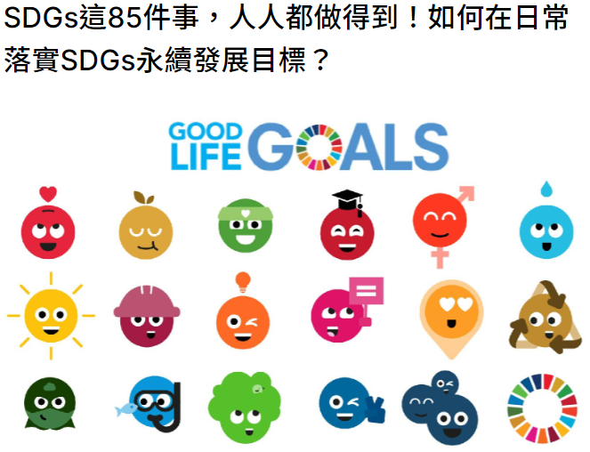
網址：https://futurecity.cw.com.tw/article/1883

附件2
淡江大學110學年度社團學習與實作課程企畫新show
小組成員名單
小組  成員  (格數不足請自行新增) | 依個人資料保護法規範，請於參與活動前務必詳細閱讀課外組個資保護原則，若填寫下列資料則表示您同意本單位進行蒐集、處理、利用您與相關人員之下列個人資料。
 | 組長姓名 |  | 系級 | 學號
 | 1
 | 小組其他成員姓名 |  | 系級 | 學號
 | 2
 | 3
 | 4
 | 5
 | 6
 | 7
 | 8
 | 9
 | 10
※請以電腦繕打，勿手寫後翻拍。

附件3
淡江大學110學年度社團學習與實作課程企畫新show
企畫競賽著作財產權授權書
被授權人：淡江大學學務處課外活動輔導組

授權人【著作財產權人】：
團隊名稱_____________________
團隊代表人(組長)_______________________
保證參賽作品為本組成員自行創作，並擔保作品未含有任何不合法內容，且未侵害他人智慧財產權。茲同意將本組活動企畫書作品
（企畫書名稱：____________________________________）之著作財產權，授權 淡江大學 課外活動輔導組 做為宣傳、展示、刊登、報導、出版等非營利推廣用途，並且同意刊登於網路平台，做為公開展示與檢索。

授權人： （組長簽名）
身分證字號：
民國111年 月 日
※本表請列印簽名，並拍照或掃描成電子檔上傳，亦可採用電子簽名，謝謝!

